Исследование особенностей процессов перемагничивания ансамблей аморфных микропроводов
Комлев А.С.
Студент
Московский государственный университет имени М.В.Ломоносова,
физический факультет, Москва, Россия
E-mail: alkomlev98@yandex.ru

Начиная с 60-х годов прошлого столетия и по нынешний момент, аморфные микропровода представляют большой интерес с точки зрения практических применений. Из-за аморфной структуры магнитоупругая анизотропия и магнитная анизотропия формы рассматриваются как основные факторы, определяющие их гистерезисные магнитные свойства. В ряде приложений интерес представляют массивы близко расположенных магнитных проводов. Низкоразмерность, наличие эффекта магнитоимпеданса, магнитной бистабильности, магнитокалорического эффекта, памяти формы предопределило их применение в качестве логических элементов и датчиков [1-3].
Близкое расположение нескольких микропроводов друг к другу может привести к появлению магнитостатической связи между ними. Это может существенно сказаться на магнитном отклике массивов проводов, так как их свойства будут определяться не только вкладами отдельных проводов, но и их взаимодействием. В этом случае их суммарный магнитный отклик будет зависеть от магнитного поля, создаваемого каждым элементом.
В этой работе рассматривались пучки микропроводов, которые состояли из элементов различного состава, длины, диаметра и отличались их распределением в композите.
Экспериментальные данные были получены при помощи вибрационного магнитометра VSM LakeShore 7404. Были получены петли гистерезиса для образцов в различных диапазонах магнитного поля (максимальное поле - 500 Э, 5000 Э, 16000 Э) и при различных ориентациях магнитного поля относительно оси образца (0˚, 15˚, 30˚, 45˚, 60˚, 75˚, 90˚) (рис.1).
На основе полученных данных для каждого образца была определена остаточная намагниченность, нормированная на намагниченность насыщения, для случая, когда ось пучка была параллельна направлению магнитного поля. Были получены зависимости коэрцитивной силы от ориентации микропроводов относительно магнитного поля. Экспериментальные данные были сопоставлены с теоретической зависимостью для случая перемагничивания однодоменной частицы эллипсоидальной формы [4] (рис.2). Из анализа корреляции теоретических и экспериментальных данных был сделан вывод о вкладе доменной структуры внешней оболочки микропровода и продольно намагниченного внутреннего керна в регистрируемый сигнал при перемагничивании.
Предполагается, что исследование влияния конфигурации пучка микропроводов на его магнитные свойства позволит составлять композит в соответствии с заранее заданными параметрами.
Автор благодарит сотрудника МИСиС Баутина В.А. за предоставленные образцы.
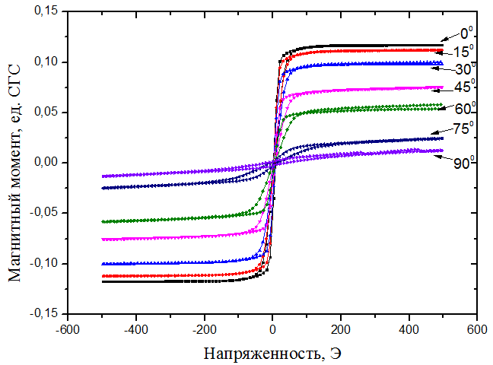 | 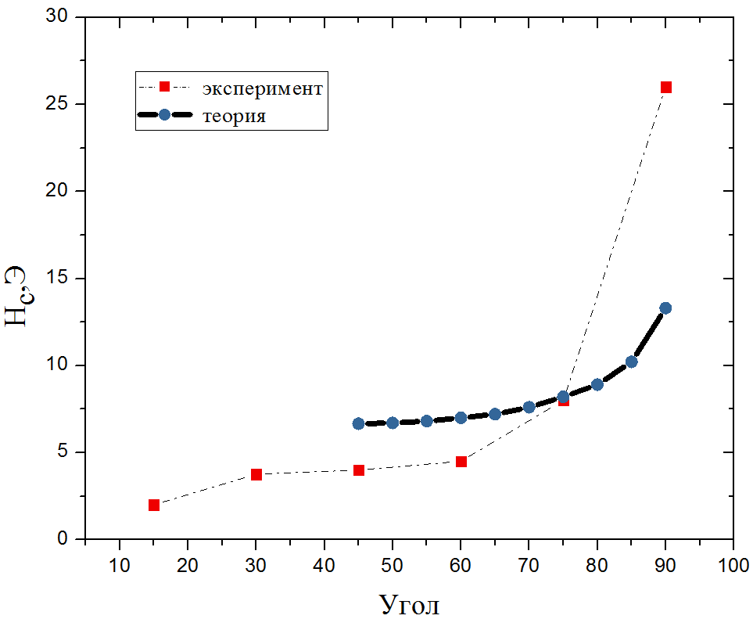
Рис.1 Петли гистерезиса для образца при различных углах меду его осью и магнитным полем | Рис.2 Экспериментальные и теоретические зависимости коэрцитивной силы от угла между осью образца и магнитным полем

Литература:
- I. Baraban et al., The role of structural properties on magnetic characteristics of glass-coated microwires , Journal of Magnetism and Magnetic Materials 459, (2018), 61–65
- V. Rodionova et al., Tailoring of Magnetic Properties of Magnetostatically-Coupled Glass-Covered Magnetic Microwires, Supercond Nov Magn, 24, (2011), 541–547
- V. Rodionova et al., Spectral properties of electromotive force induced by periodic magnetization reversal of arrays of coupled magnetic glass-covered microwires, J. Appl. Phys., 07E735, (2012), 111
- Г.С. Кринчик Физика магнитных явлений. М., Изд-во Моск. Ун-та, 1976 год

